SI PREGA DI MODIFICARE IN BASE ALL’ESPERIENZA DI CIASCUNO E DI NON FARE COPIA E INCOLLA IN MODO CHE AL MINISTERO NON ARRIVINO LETTERE TUTTE UGUALI. I PESCATORI METTANO PIU ENFASI SULLA PESCA, GLI ALBERGATORI SUL TURISMO E COSI VIA.

MANDARE AL MINISTERO CON RACCOMANDATA A RICEVUTA DI RITORNO ENTRO IL 12 LUGLIO 2010. IN DUPLICE COPIA AI SEGUENTI INDIRIZZI:

Direzione per la Salvaguardia Ambientale del Ministero dell'Ambiente e
della Tutela del Territorio e del Mare
Attenzione: Petroceltic International - concessione D493 BR-EL e D505 BR-EL
Via Cristoforo Colombo, 44
00147 Roma

Direzione Generale della Pesca
Marittima e dell'Acquacoltura del Ministero delle Politiche Agricole
Alimentari e Forestali
Attenzione: Petroceltic International – concessione D493 BR-EL e D505 BR-EL
Via dell'Arte, 16 - 00144 - Roma

MANDARE ANCHE UNA COPIA A ME (dorsogna@csun.edu) COSI LO METTO NEL RACCOGLITORE COMUNE

LE INFORMAZIONI BASE SONO:
D 505 BR-EL e D493 BR - EL
PROPONENTE: PETROCELTIC INTERNATIONAL
24KM DALLA RIVA
POSSIBILITA’ DI TRATTAMENTO SULLA TERRAFERMA DI RIFIUTI E DI FANGHI PERFORANTI

SEGUE ESEMPIO
NON FARE COPIA E INCOLLA
LOGHI ED INDIRIZZIQUI E’ IL MOMENTO DI TIRARE FUORI TUTTI I PROPRI TITOLI

Data, Nome

Ministero dell'Ambiente
Direzione per la Salvaguardia Ambientale del Ministero dell'Ambiente e della Tutela del Territorio e del Mare
Div. III - VIA di infrastrutture opere civili e impianti industriali
Attenzione: Concessione D493 BR-EL e D505 BR-EL
Petroceltic International
Via Cristoforo Colombo, 44
00147 Roma
e p.c. :Ministero per i Beni e le Attivita' Culturali
Direzione Generale per la Qualita' e la Tutela del Paesaggio e l'Arte Contemporanea
Via S. Michele, 22
00153 - ROMA

Gentile rappresentante del Ministero dell’Ambiente,
Gentile rappresentante del Ministero dei Beni delle Attivita’ Culturali

Questa comunicazione e’ per esprimere tutto il nostro dissenso alla proposta di trivellare i mari fra Ortona e San Vito da parte della Petroceltic International, ditta con sede a Dublino e che ha avanzato richiesta di perforazione presso il Ministero, senza tempestiva comunicazione ai residenti.

La concessione petrolifera a cui questa lettera si riferisce sono denominate d493 BR- EL e d505 BR-EL e prevedono ispezioni petrolifere con la tecnica dell’airgun, nonche’ il possibile trivellamento di pozzi di petrolio a soli 24 chilometri dalla costa. Se approvato, questi pozzi potrebbero restare a deturpare una delle zone piu’ belle dell’Adriatico per almeno 20 o 30 anni. Il progetto della Petroceltic, non e’ una semplice ispezione geologica, fatta per amore della conoscenza. E’ invece il punto di partenza per una vera e

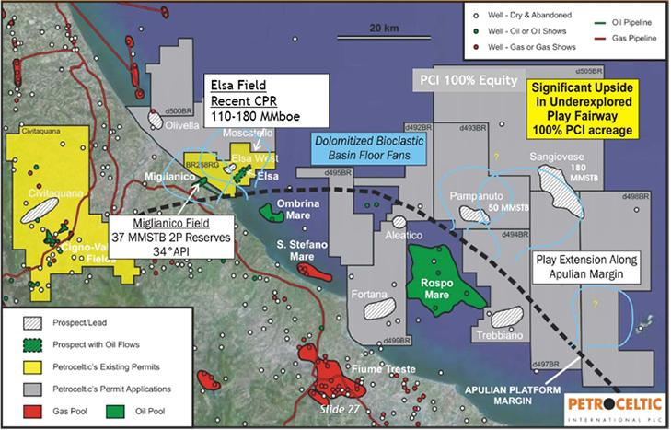
Proposte di trivellamento lungo tutta la costiera abruzzese. La costa del basso Abruzzo e’ coperta dal Parco Nazionale della Costa teatina, istituito con legge 23 Febbraio 2001 con decreto del Presidente della Repubblica.

propria invasione della costa abruzzese da parte di ditte petrolifere straniere. E’ la Petroceltic stessa ad annunciarlo ai propri investitori. La petrolizzazione della nostra regione inizia con le prospezioni sismiche della Petroceltic ma riguarda tutto litorale abruzzese. Nel loro complesso, la Petroceltic, la Mediterranean Oil and Gas, la Vega Oil, la Cygam Gas, Orca Exploration, Vega Oil, Lumax Oil, l’Adriatica Idrocarburi, l’ENI e altre proponenti intendono trivellare tutto il litorale, da Vasto a Teramo, in cambio di royalities bassissime e in cambio di petrolio scadente in quantita’ ed in qualita’. Esortiamo dunque il ministero a bocciare non solo d493 e d505 ma anche tutte le altre proposte petrolifere a venire. La regione Abruzzo ha ben poco da guadagnarci e ancora di meno i suoi abitanti.

Nello specifico, siamo contrari alle ispezioni geologiche e all’installazione delle piattaforme Petroceltic per i seguenti motivi:

1) La Petroceltic stessa parla della possibile presenza a lungo termine delle piattaforme d495 e 505 con possibili trattamenti e lavorazioni di rifiuti petroliferi. Queste operazioni causeranno il rilascio di sostanze tossiche nel mare, come e’ consuetudine per tutte le piattaforme a mare del mondo e come riporta la letteratura scientifica e l’esperienza comune mondiale. Le concessioni riguardano aree interessate alla pesca, che saranno sicuramente interessate da fenomeni di bioaccumulo nei pesci di inquinanati gravi – fra cui mercurio e cadmio. Queste riserve sono finanziate da fondi pubblici e comunitari. Nel luglio del 2008 la piattaforma esplorativa installata da una diversa ditta proponente (la Mediterranean Oil and Gas) ma dalle caratteristiche del tutto simili a quelle proposte dalla Petroceltic, causo’ l’intorbidimento dei mari attorno alla piattaforma. L’ARTA regionale mostro’ che mentre le acque lontane dalla piattaforma erano classificabili “buone”, quelle vicino erano passate ad un livello di “inquinamento medio”. Il tutto dopo soli tre mesi di permanenza della piattaforma esplorativa. Se un “inquinamento medio” e’ il frutto di tre mesi di presenza di una piattforma esplorativa, siamo convinti che la possibile presenza permanente di d493 e d505 nello stesso mare avra’ forti impatti sulla salute dell’Adriatico, del pescato e alla fine, degli uomini che di quei pesci si nutrono.

2) Le piattaforme Petroceltic saranno installate nel cuore della riviera teatina, attualmente interessata da una rinascita turistica, con il proliferare di attivita’ ricettive – hotel, bed and breakfast, gite in canoa, vela e surf, ristorazione sui trabocchi – che attraggono turisti dal resto d’Italia e d’Europa. Il nostro e’ un turismo di qualita’ visceralmente legato ad una immagine sana del territorio. Le piattaforme petrolifere – e tutta l’infrastruttura che porteranno con se’ - andranno a ledere l’immagine della costa teatina e certamente svilira’ l’impulso turistico del Chietino. E’ impossibile conciliare attivita’ di recezione con la presenza di piattaforme a mare e delle inevitabili infrastrutture petrolifere che la piattaforma portera’ con se. Per di piu’ tutta la riviera abruzzese meridionale e’ coperta dal Parco Nazionale della Costa Teatina, istituito nel 2001. Le infrastrutture petrolifere non possono coesistere con un Parco Nazionale.

3) La Petroceltic parla di operazioni a terra che coinvolgeranno il trattamento di fanghi e detriti di perforazione, vasche di stoccaggio di rifiuti, acque di lavaggio, liquidi di sentina e oli da prove di produzione. Tutte queste componenti sono spesso tossiche, ad alto impatto ambientale, dannosi

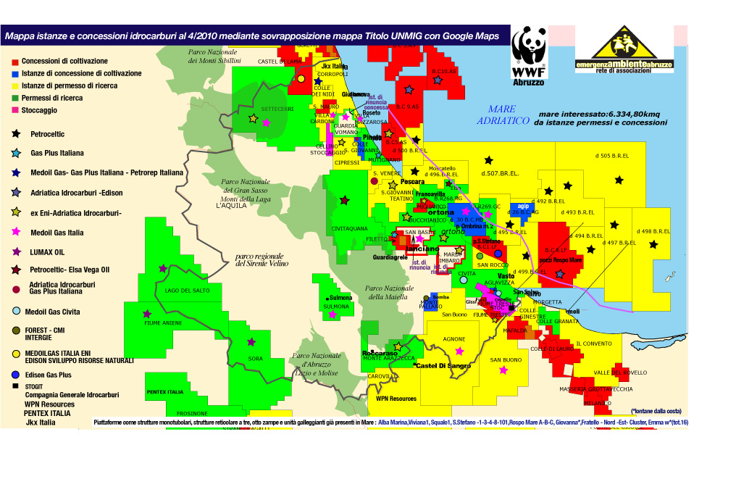
Che tipo di Abruzzo si vuole costruire? La regione verde d’Europa non e’ compatibile con le estrazioni di petrolio.

alla salute di persone e del mare. Non viene mai spiegato ne dove, ne chi, ne come smaltira’ questi prodotti. Certo sara’ necessario costruire strutture logistiche di supporto su terraferma, assolutamente incompatibili con il tipo di attivita’ - turismo, ristorazione e pesca - gia’ presente sulla costa abruzzese. L’Abruzzo non vuole aprire le porte ad una economia basata sul petrolio, in nessuna maniera, e chiede di poter continuare il suo sviluppo naturalistico e turistico.

4) Il rischio di scoppi di piattaforme e’ sempre presente e mai discusso dalla Petrolcetic. Come ci insegna il golfo del Messico, sebbene gli scoppi siano eventi rari, sono pur sempre possibili e basta un solo incidente, UNO SOLO per distruggere tutta la costa, vanificare decenni di lavoro per la promozione turistica e distruggere l’industria della pesca. La stampa internazionale ha molto parlato dell’incidente della Louisiana – dove dopo quasi tre mesi, il petrolio esce ancora a ritmi incontrollati con danni incalcolabili a persone, natura, economia – ma incidenti recenti riguardano la Spagna, la Corea, il Messico, l’Egitto, la Norvegia con enormi riversamenti di petrolio a mare. Un caso simile a quello della Louisiana e’ quello della piattaforma marina Montara scoppiata nell’agosto del 2009 in Australia e che per ben DUE MESI e mezzo rilascio’ petrolio in maniera incontrollata. Episodi simili - anche di portata inferiore - in Abruzzo sarebbero devastanti.

5) Il litorale abruzzese e’ gia’ interessato a forti problemi di erosione e di perdita di spiaggia. Siamo fortementi preoccupati che la presenza della piattaforma, e le estrazioni di petrolio possano portare ad ulteriori danni fra cui la subsidenza. Questo e’ gia’ accaduto nell’Alto Adriatico, dove le estrazioni di gas – del tutto simili a quelle petrolifere - sono state responsabili dell’abbassamento del Ravennante e del Polesine di vari metri e delle alluvioni del Polesine degli anni 50 e 60. La subsidenza collegata alle estrazioni di petrolio si e’ registata in varie parti del mondo fra cui Venezuela, Norvegia, Lousiana.

6) Negli altri paesi i limiti per le installazioni di piattaforme a mare sono molto piu’ stringenti in Italia - almeno 50km dalla costa in Norvegia e 160km lungo le coste atlantiche e pacifiche degli USA. Tutto questo per minizzare rischi e danni a popolazioni, pesca e turismo. Riteniamo che la precauzione adottata da questi altri paesi sia applicabile anche per l’Abruzzo e pensiamo che anche una distanza di 24 chilometri dalla riva sia insufficente a proteggerci da scoppi, inquinamento e deturpamento paessaggistico. La piattaforma sara’ visibile dalla riva, come afferma la stessa Petroceltic.

7) Si nota del progetto della Petroceltic una gran superficialita’ nell’usare le parole ‘impatto lieve’, ‘impatto nullo’, ‘impatto trascurabile’, nel non considerare minimanente le popolazioni interessate e come le possibili esplosioni impatteranno persone ed economie locali, se abbiano o no i mezzi per fermare fuoriuscite di petrolio, per risarcire gli abitanti in caso di incidenti, e che metodologie useranno in caso di scoppi. Alla fine dei conti, il pozzo scoppiato in Louisiana era un pozzo in via di costruzione.
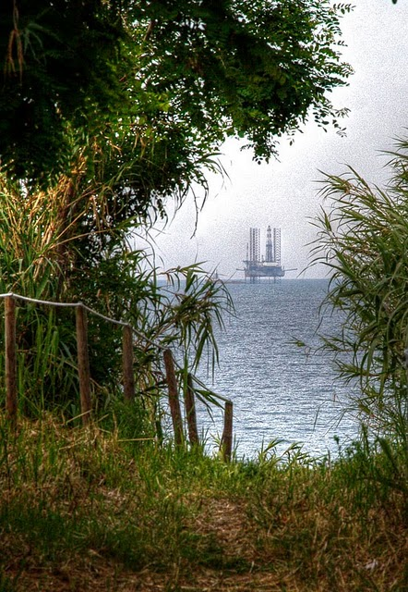

Piattaforma esplorativa Ombrina Mare, nel 2008 al centro della Costa dei Trabocchi. L’ARTA accerto’ che in soli tre mesi l’inquinamento era giunto a livelli ‘medi’ mentre nelle acque distanti dalla piattaforma il livello era ‘basso’. La Piattforma Petroceltic ha le stesse caratteristiche della piattforma Ombrina Mare e ha le potenzialita’ di restare nei mari abruzzesi per decenni.

8) Il petrolio che esiste in Abruzzo, e che la Petroceltic andra’ ad estrarre e’ di bassissima qualita’, carico di inquinanti a base di zolfo e difficile da raffinare. L’indice API in tutta la regione si assesta attorno ai 15 gradi, su una scala di qualita’ che parte da 8 (il peggior petrolio in assoluto) e che arriva a 50. E’ evidente che il petrolio abruzzese si colloca fra peggiori. Crediamo che la riviera abruzzese possa fare a meno di tali infrastrutture, fonte di rischio per gli abitanti e di nessun reale sviluppo.

9) La quantita’ di petrolio che sara’ estratta dalla Petroceltic e’ assolutamente irrilevante per quanto riguarda il fabbisogno italiano di energia. Intanto la ditta proponente e’ irlandese e non e’ detto che il petrolio estratto vada a beneficiare l’Italia. In secondo luogo, di tutto il fabbisogno italiano di petrolio, solo il 7% proviene da fonti interne. Il 6% viene dalla Basilicata e solo l’1% deriva da altre fonti sparse nel resto d’Italia. I pozzi D493 e D505 e tutte le altre opere petrolifere previste per l’Abruzzo daranno saranno dunque un contributo minuscolo del bisogno di energia italiano, ma, se visti in una visione globale, aiuteranno a distruggere tutta l’economia locale fatta di pesca, turismo ed agricoltura. Sarebbe molto meglio inventivare la produzione di energia da fonti alternative al petrolio. Un solo dato e’ sufficiente: nel 2008 la Germania, paese poco assolato, ha prodotto ben 2.220 GW-ore di energia solare, l’Italia solo 35. Scavare le ultime goccie di petrolio non risolveranno il problema, ma lo acuiranno.

10) La Petroceltic usera’ la tecnica dell’Airgun per le proprie indagini. Numerosissimi studi internazionali mostrano i forti danni alla fauna marina dovuti a tale tecnica, e i recenti spiaggiamenti di delfini nel foggiano, molto probabilmente dovuti alle ispezioni sismiche operate in quella zona, ne sono un esempio concreto. E’ singolare che la Petroceltic usi come referenze studi di altre ditte petrolifere (vecchi di almeno 15 anni e redatti da Agip e una ditta petrolifera del Kazhakstan) per affermare che i danni agli animali siano “lievi” mentre ignori tutti gli altri studi indipendenti che asseriscono il contrario.

Infine, la regione Abruzzo, per opera e per promessa del suo governatore Gianni Chiodi, si e’ impegnata recentemente a varare una legge che vieti le estrazioni e la lavorazione di petrolio su tutto il suolo regionale. Varie versioni sono state discusse, ma la necessita’ di un testo che ci protegga e’ continuamente ribadita dalla popolazione che chiede di essere parte del processo decisionale e che continua a ripetere il suo no all’Abruzzo regione mineraria. Le manifestazioni di dissenso si ripetono e quelle piu recenti riguardano la partecipazione di quasi 10,000 cittadini, con a capo il presidente della provincia di Chieti, Enrico di Giuseppantonio, e la maggior parte dei sindaci della zona. Questo in data 18 Aprile 2010 e 30 Maggio 2010. Altre manifestazioni di dissenso si preparano per l’estate.

Ricordiamo altresi che proprio in data 7 luglio 2010 il commissario all’energia Gunther Oettinger ha detto a tutti gli stati membri che “date le attuali circostanze, ogni governo responsabile dovrebbe al momento praticamente congelare i nuovi permessi per le perforazioni. Questo significa di fatto una moratoria sulle nuove trivellazioni fino a che le cause dell'incidente del Golfo del Messico non saranno note e fino a che non saranno state individuate le giuste misure per prevenire e affrontare questo tipo di emergenze”.

Le direttive comunitarie del trattato di Aarhus, recepite anche dall’Italia, affermano che la popolazione ha il diritto di esprimere la propria opinione e che la volonta’ popolare deve essere vincolante. L’articolo 2 della legge 24 del 7 Agosto del 1990 stabilisce che esiste anche la possibilita’ di revoca dei progetti ove sussistano gravi motivi attinenti al pregiudizio di particolare valore ambientale e anche su istanza di associazioni di cittadini. Con questa lettera intendiamo partecipare al processo democratico e far sentire la nostra voce di dissenso, secondo le norme citate della legge 24 e secondo il trattato di Aarhus.

Grazie

NOME,
TITOLI,
LOGHI

SI PREGA VIVISSIMAMENTE DI NON FAR COPIA E INCOLLA, ALTRIMENTI AL MINISTERO ARRIVERANNO LETTERE TUTTE UGUALI.

